教师版“学习通”操作指南

一、 登录方式 2
（一） 电脑PC端登录 2
（二） 移动端登录 3
二、 激活课堂（此步骤必不可少） 4
第一步，登录PC端激活课堂，并进行课程设置。 4
第二步，登录移动端查看课程设置的情况 6
三、 教学活动操作指南 7
（一） PC端教学活动 7
1. PC端查看班级学生选课名单、进行班级管理等 7
2. PC端给学生发布通知、添加课程学习资料 9
3. PC端依照章节、课时编辑课程内容 11
4. PC端设置学生在线讨论的内容 13
5. PC端布置作业或者测验 13
（二） 移动端教学活动 16
1. “学习通”APP查看班级选课名单、进行班级管理 17
2. “学习通”APP上传PPT教案 17
3. “学习通”APP给学生发布通知、课程资料等 19
4. “学习通”APP依照章节、课时编辑课程内容供学生学习 20
5. “学习通”APP组织学生在线讨论 21
6. “学习通”APP布置作业 22
（三） 直播授课 23
1. APP直播授课 23
2. 电脑PC端直播授课 24
（四） 移动端APP录制速课 30
四、 统计管理 32
（一） PC端统计管理 32
（二）“学习通”APP统计管理 32
五、 咨询服务 33

2019-2020学年春季学期延期开学期间，以中国政法大学定制版“学习通”课堂教学平台为师生集结联系点，充分发挥任课教师在课堂上的主导作用，改变原有授课模式，采取灵活多样的信息化教学方式，不间断地组织学生进行学习，完成既定教学目标。现将教师端具体使用指南说明如下：

一、登录方式

（一）电脑PC端登录
PC端登录“中国政法大学课堂教学平台”主要用于教师完善线上课程资料，相对移动端编辑更为便利。
输入网址http://3rdsemester.cupl.edu.cn/portal点击页面右上角登录，用户名为教师CU号，密码为平台密码，初始密码为123456，首次登录平台会强制用户修改密码。
亦可通过智慧法大“在线不停学”专版——“学习通”进行跳转。
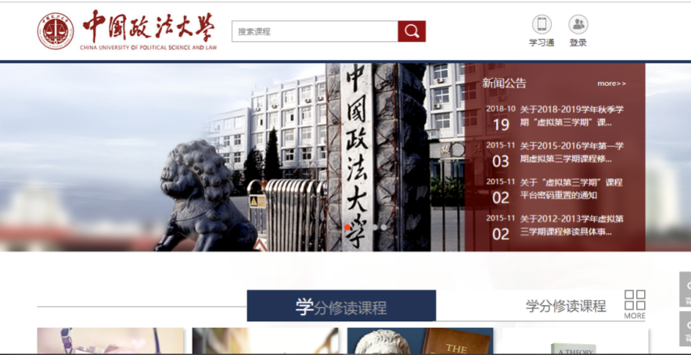
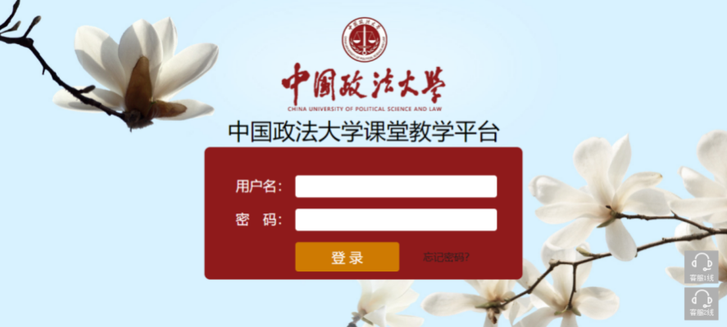

（二）移动端登录
移动端登录“学习通”APP中国政法大学定制版主要用于教师开展线上教学。
1.在“应用市场中”搜索“学习通”或者扫描以下二维码下载APP。
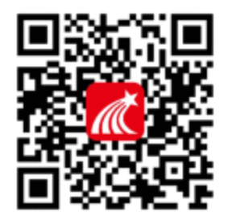

2.打开学习通，依次进行如下操作：
点击“我”——“请先登录”——点击屏幕下方的“其它登录方式”——在机构登录页面的“学校/单位”中输入“中国政法大学网络教学平台”（注意：一定要选择“中国政法大学网络教学平台”才能看到已经对接好的课程信息），教师用CU工号及中国政法大学课堂教学平台密码登录；如果未使用过学习通及中国政法大学课堂教学平台，默认初始密码为 123456。登录后完善手机号信息即可通过手机号及验证码便捷登录。

二、激活课堂（此步骤必不可少）

第一步，登录PC端激活课堂，并进行课程设置。
教师在使用“学习通”APP进行教学前一定要先在pc端激活课程。
登录成功后默认进入个人教学空间，教师在“我教的课”中可以看到2019-2020学年春季学期开设的本科课程，依次点击激活各个课堂即可进行课程编辑。
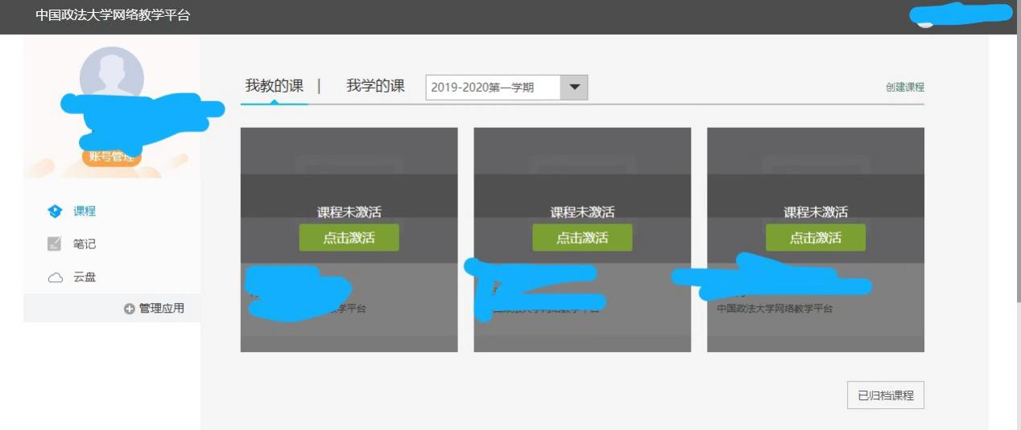
教师讲授同一门课程（同一个课程号），开设多个课堂（课程序号不同），在“我教的课”界面，多个课堂显示在一门课程中，课程被激活后进入该课程后可以看到不同的教学班即不同课堂，并分别看到不同课堂的选课学生。
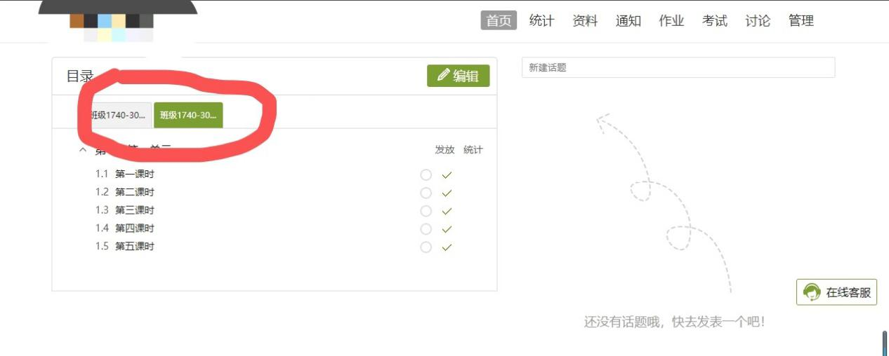

点击激活课程后，系统会提示“直接生成新课程”或“从已有课程复制数据”。若教师从未使用过“学习通”进行教学，即教学空间中没有课程资料或已有资料但不适宜此课程引用，则直接选择“直接生成新课程”该课程资料库中为空；若教师使用过学习通开课，有可以引用的资料，则选择“从已有课程复制数据”，系统会将教师开设过的课程全部提取供教师选择，选择要复制资料所在课程后，点击“开始复制”，则所选课程中的课程资料、题库、课程章节内容全部被复制到激活课程当中。
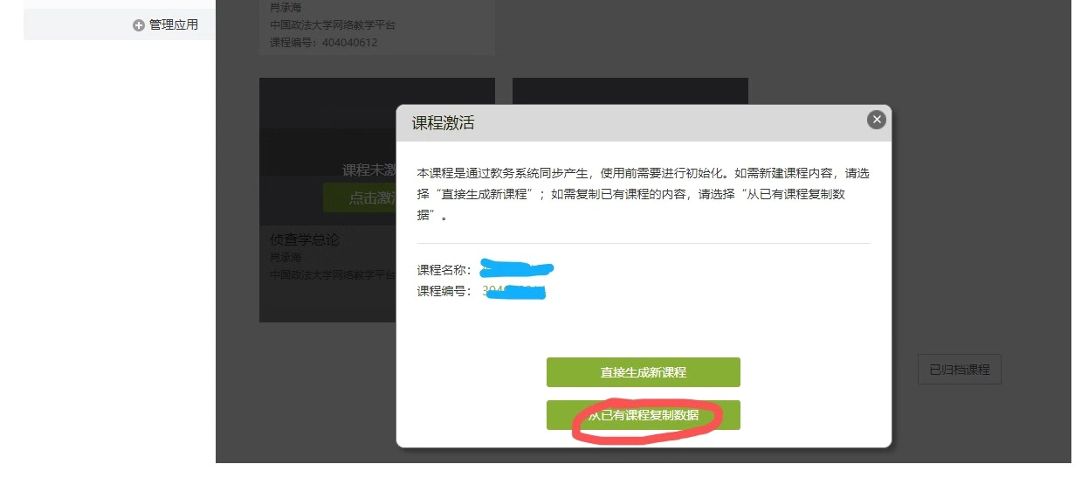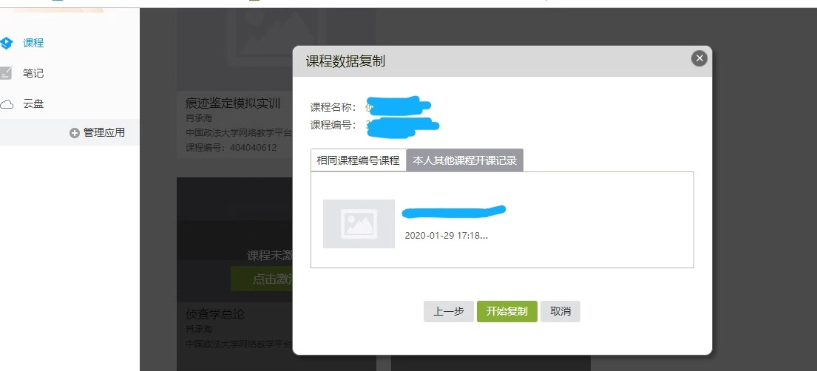

第二步，查看课程设置的情况
在PC端激活课程后，PC端、移动端学习通APP均可查看到课程信息。
APP端查看方法为：点击左下角的“首页”就可以进入到“中国政法大学网络教学平台”，在“我教的课”可以查看已经同步的实体课程信息，点击相应课程即可以查看班级学生信息，完成课堂教学活动。
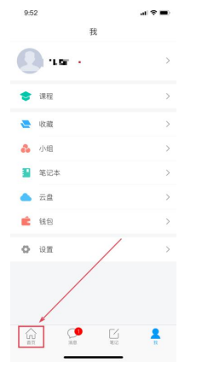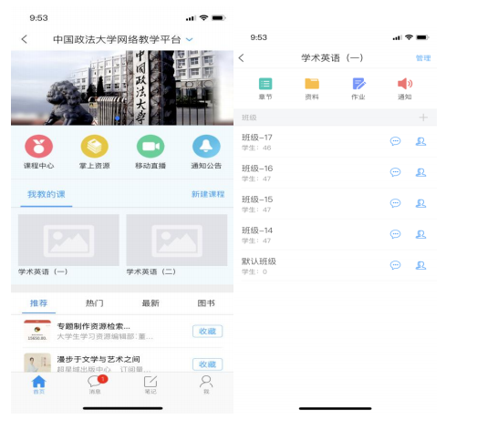
移动端使用前务必在pc端激活课程，学习通会自动同步课程信息。

三、教学活动操作指南

（一）PC端教学活动
线上的教学活动的顺利开展，有赖于教师前期的线上课程部署和完善多样化的课程资料为基础。为了方便操作和方便上传课程资料，建议教师在备课期间使用pc端进行操作，即使用电脑登录“中国政法大学课堂教学平台”上进行操作。

1.PC端查看班级学生选课名单、进行班级管理等
教师在PC端激活课程后，可从页面右上角的导航栏中“管理”查看到学生名单，该名单即为教学管理系统中的学生选课名单。由于开学初学生还会进行重修选课、补退选，学生在教学管理系统中退课后，为了保留学习数据，“学习通”平台不会自动清除该学生，教师可以自行进行班级人员管理；补选、重修选课的学生会实时同步在“学习通”教学软件当中。
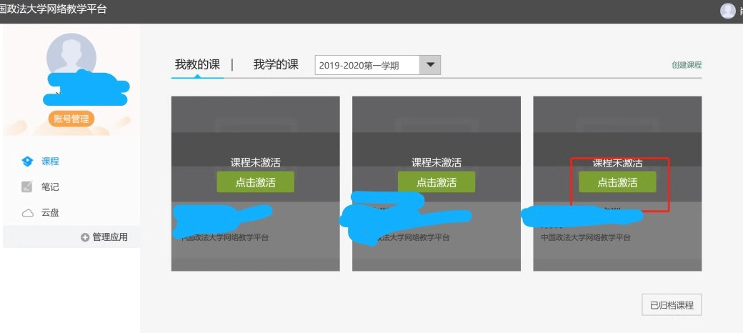

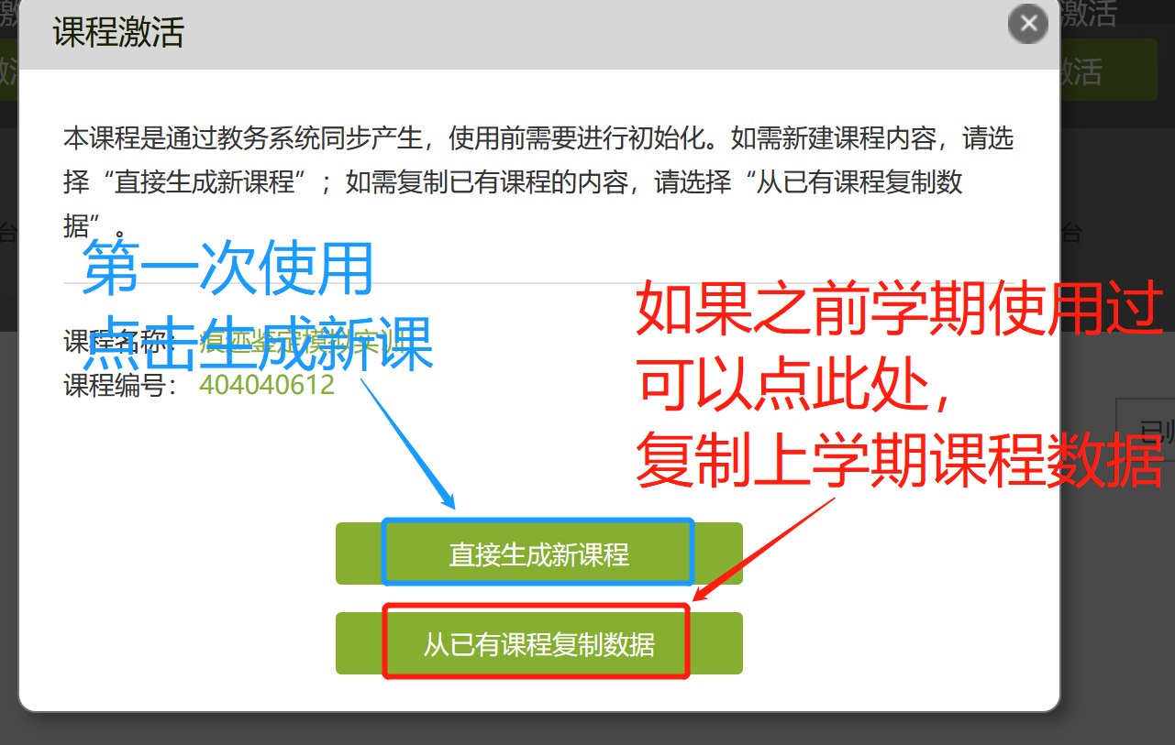
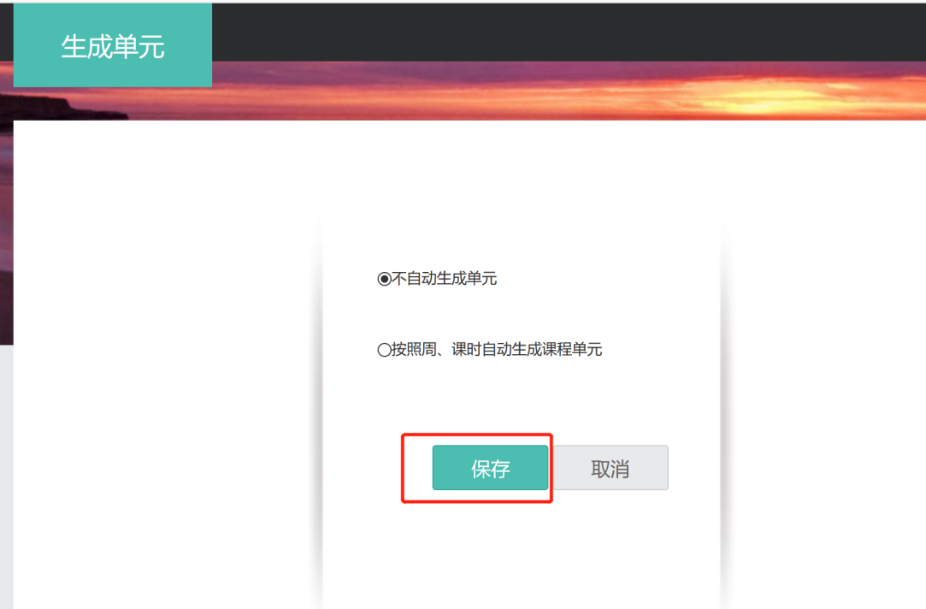
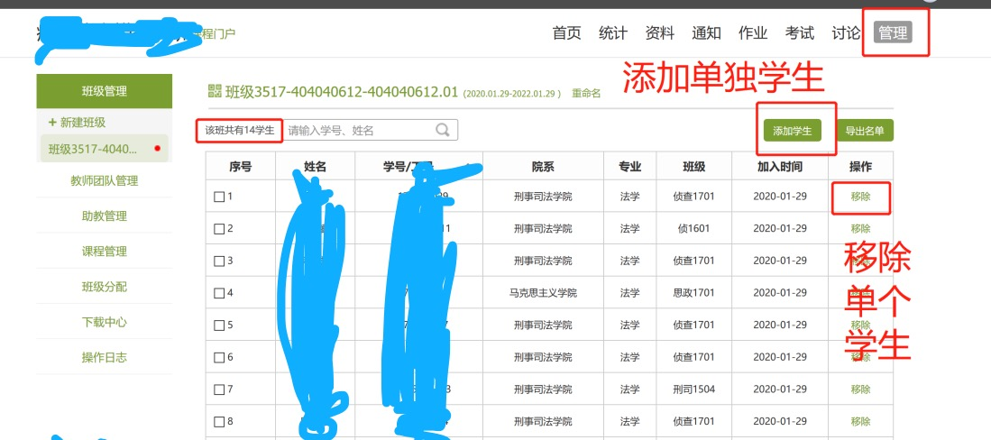

2.PC端给学生发布通知、添加课程学习资料
- 发布通知
教师可以在PC端通过页面右上角的导航栏中“通知”向选课学生发布课程授课方式、授课时间、课程要求等任何需要学生知悉的授课信息。
点击页面右上角的导航栏中“通知”进入到通知界面，点击“+”可新建通知。
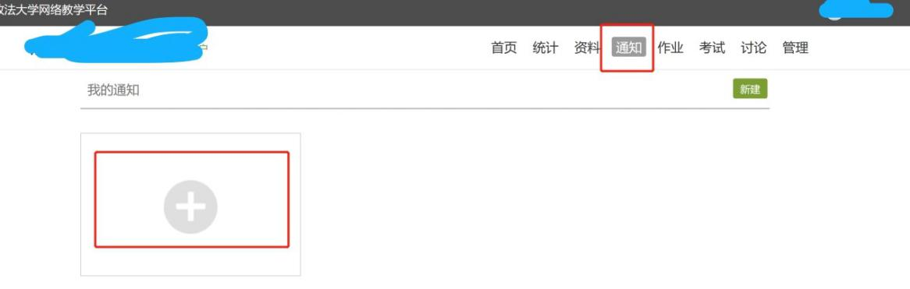
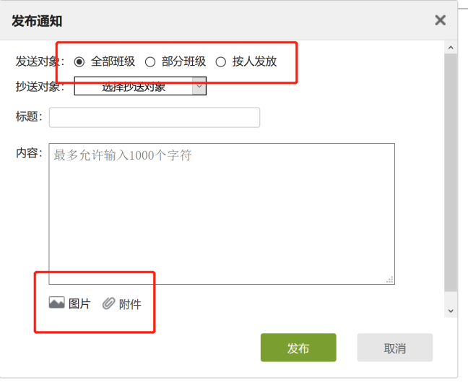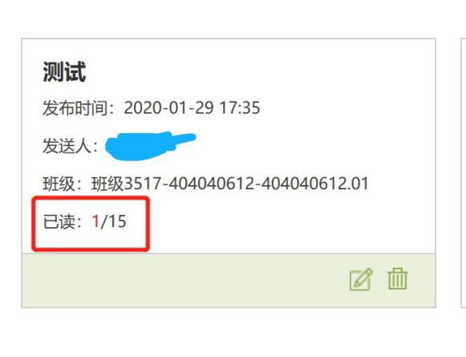
在通知中可以选择上传附件，附件支持图片、视频、文档等格式，也可以设置发送对象，对于已经发送的通知，可以看到已读未读情况。
（2）添加课程学习资料
在PC端进入课程后，点击右上角导航栏的“资料”进入到资料界面，选择左上角导航栏的“课程资料”点击右侧的“添加资料”就可以上传本地文件到课程当中。
视频支持格式如下：
rmvb\3gp\mpg\mpeg\mov\wmv\avi\mkv\mp4\flv\vob\f4v
文档支持格式如下：
doc\docx\ppt\pptx\pdf\xlsx\xls
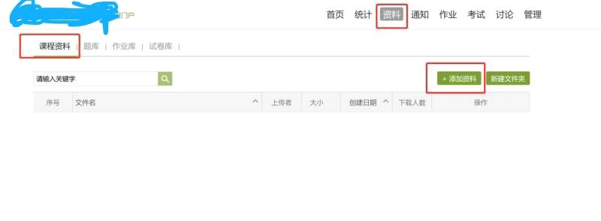
学生进入课程后，点击“更多”即可进行资料的浏览、学习。
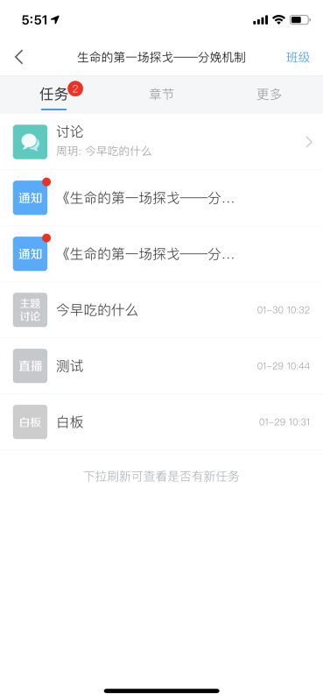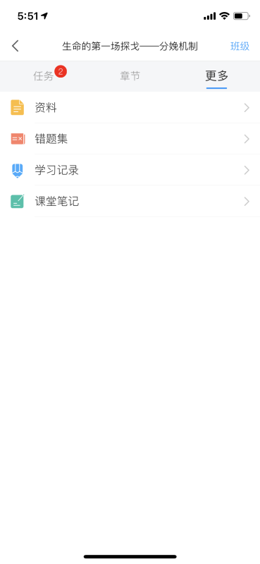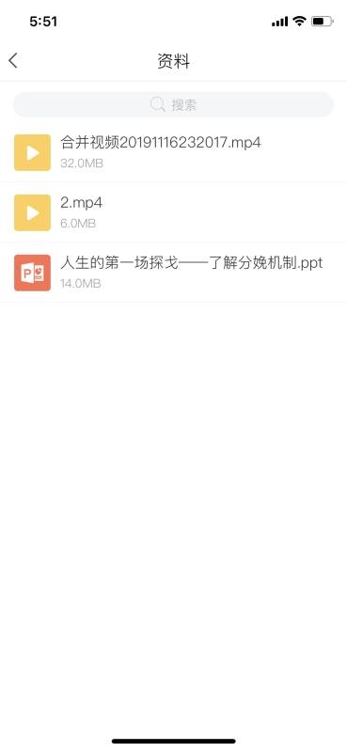

3.PC端依照章节、课时编辑课程内容
在PC端进入到某一课程后，点击“编辑”进入到编辑课程内容界面，在此界面可以上传符合前述格式的文件。
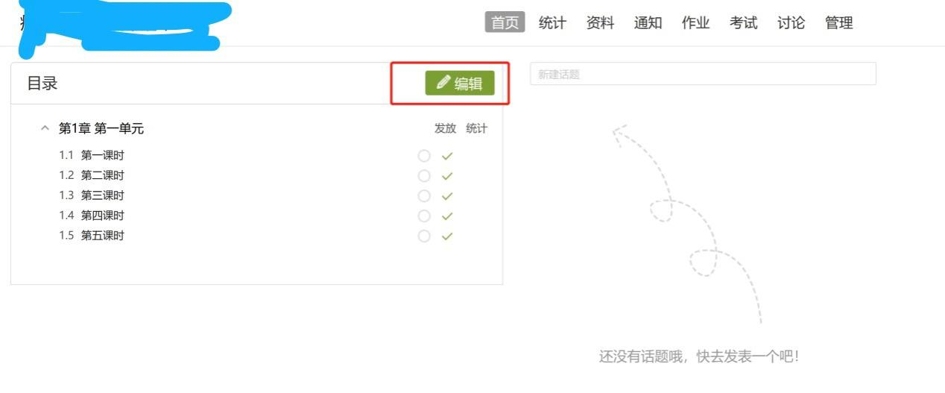
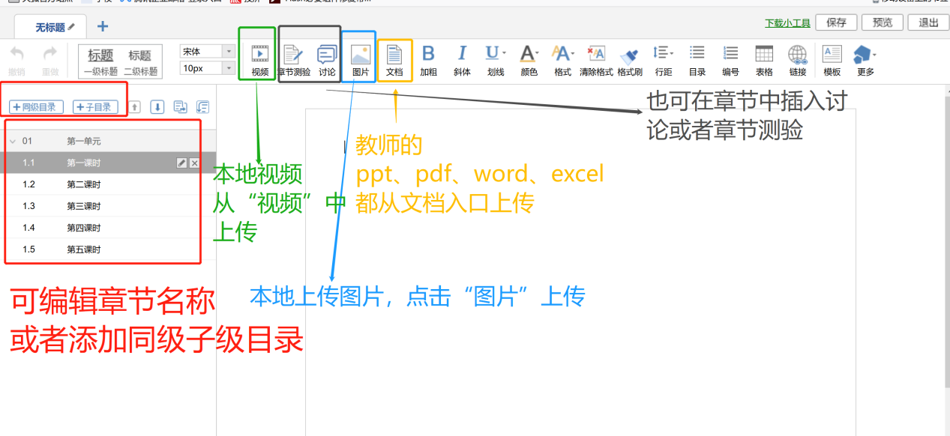
所有课程内容编辑完毕之后一定要点击“保存”。
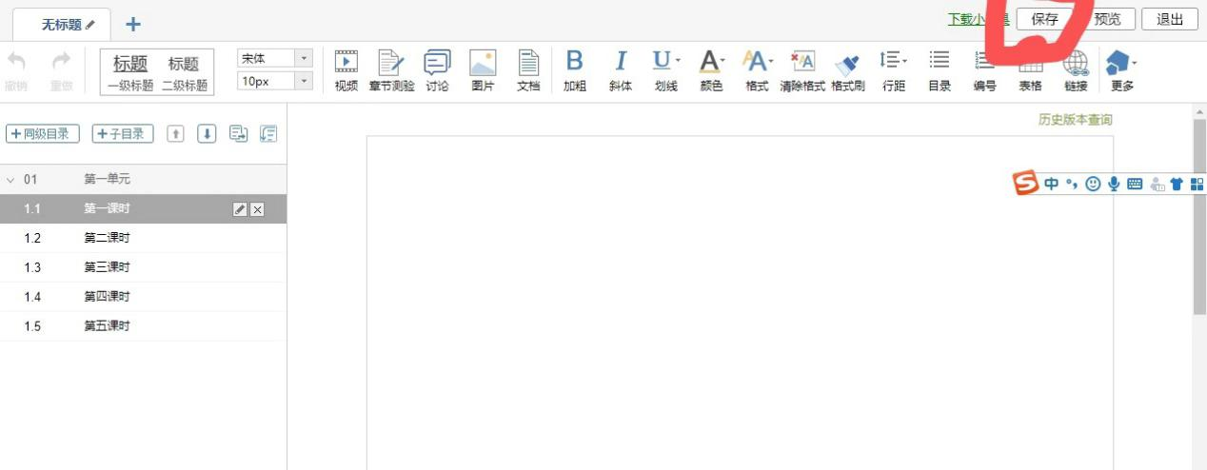
回到上一级菜单，选择“发放”并进行发放设置，所选择的学生便能看到该章节学习内容。
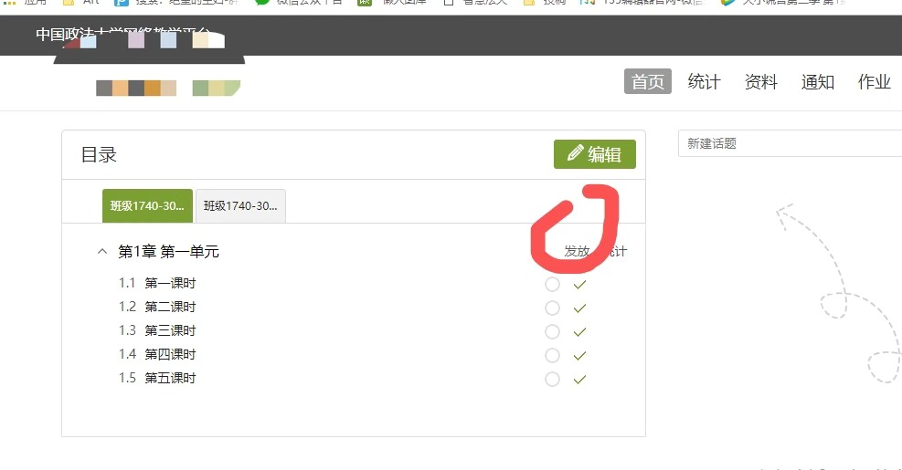
在发放时可以选择“对本章节生效”意为学生只能在本章节内容中看到老师发布的资料，其他章节中看不到教师刚刚进行保存发放的学习材料；也可选择“对所有班级生效”意为若该门课程有若干个教学班（课程序号、课堂）则勾选发布后所有班级学生均可以看到老师发布的学习内容，否则仅对选择的班级生效。
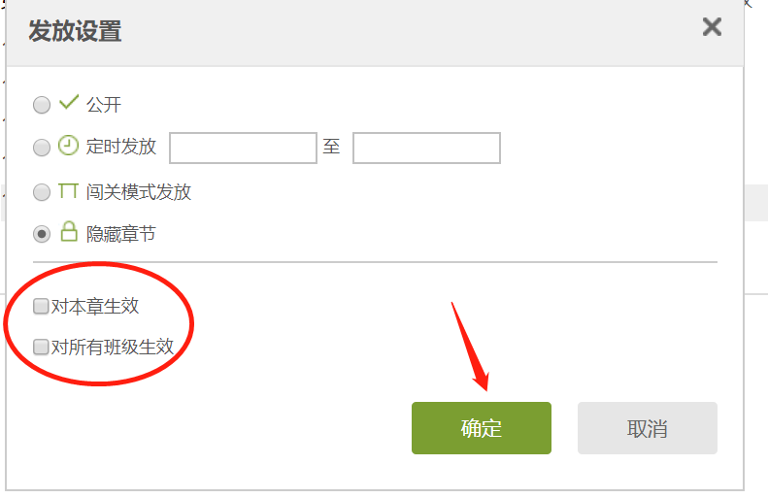

4.PC端设置学生在线讨论的内容
点击右上角导航栏中“讨论”进入到讨论界面后发布在线讨论，可以选择上传图片或者附件，编辑好后点击确定即可。
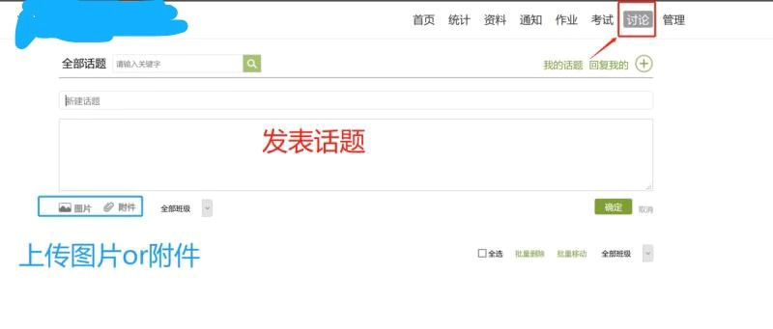
主题讨论可以教师发布，也可以学生自行发布。发布讨论后可以对帖子进行点赞、加精、置顶等功能。

5.PC端布置作业或者测验
点击右上角的导航栏中“作业”进入到作业界面后点击中间加号新建作业。
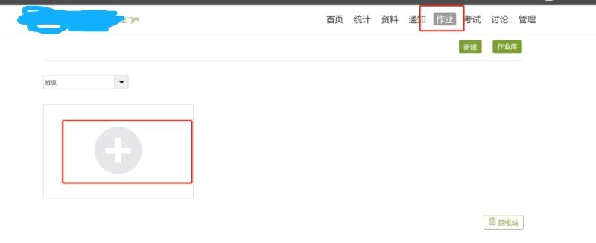
新建作业有两种方式，第一种手动编辑题；第二种是题库选题（需要创建题库）。下面分开进行演示。
第一种：手动创建
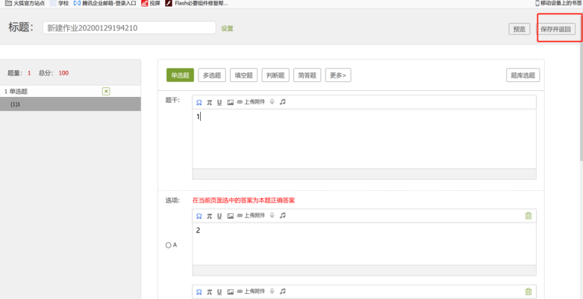
直接点击题型即可添加对应题目，全部编辑好后点击“设置”进行进一步操作设置。
第二种：题库选题
首先创建题库，点击“资料”——“题库”进入题库界面后创建题库，点击“批量导入”选择一种导入方式即可。建议使用模板导入。
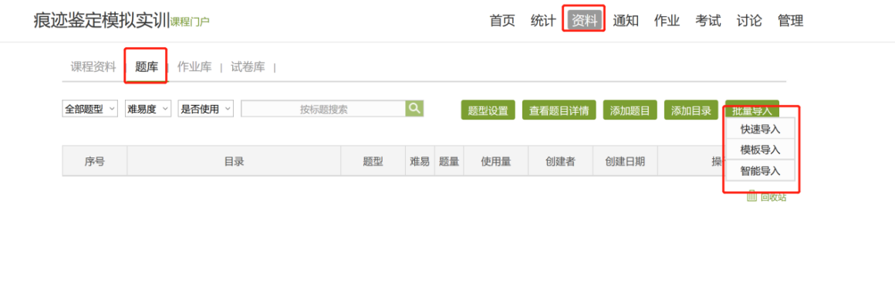
模板导入：模板导入选择word或者excel模板下载后，按照表格模板整理后在上传即可
快速导入：点击模板下载，按照模板格式整理好后复制到当前界面即可导入
创建题库后，在作业界面选择“题库选题”找到导入的题，选择后点击“完成选题”这样题库中的题目导入在本次作业中。
编辑好后点击“保存并返回”进入到作业库界面点击“发放”进入到发放界面。设置本次作业的开始截至时间或者高级设置中进行更详细的设置，编辑好后点击“发布”即可。
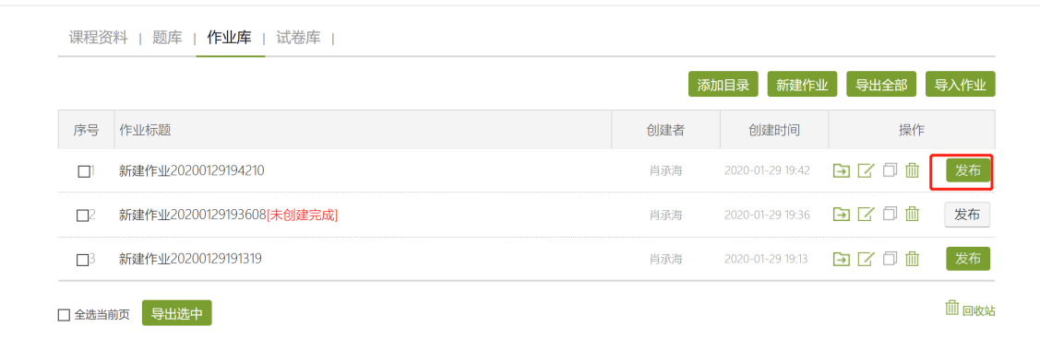
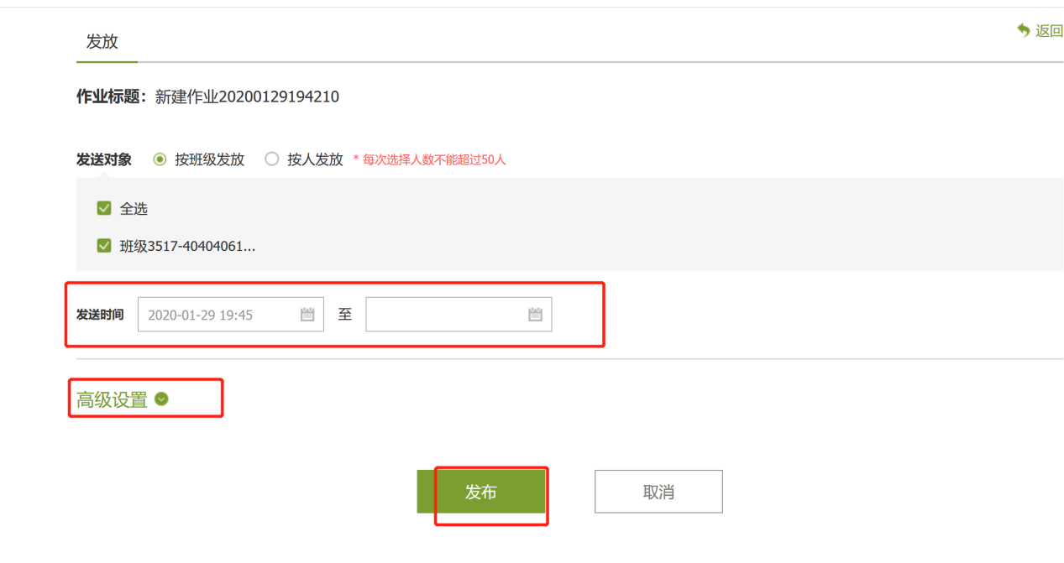
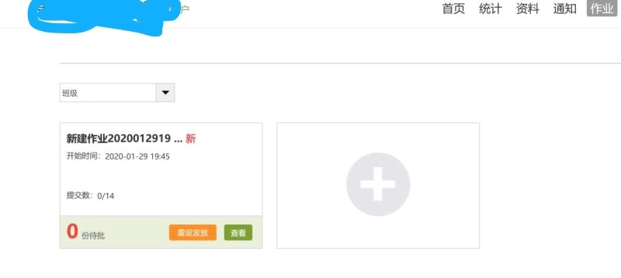

（二）移动端教学活动
移动端“学习通”APP与电脑PC端“中国政法大学课堂教学平台”数据信息完全同步，即教师在PC端进行的所有操作在APP上同步显示。移动端亦支持PC端的各项教学活动功能。
使用“学习通”APP进行教学活动，需进入“我教的课”，进行操作

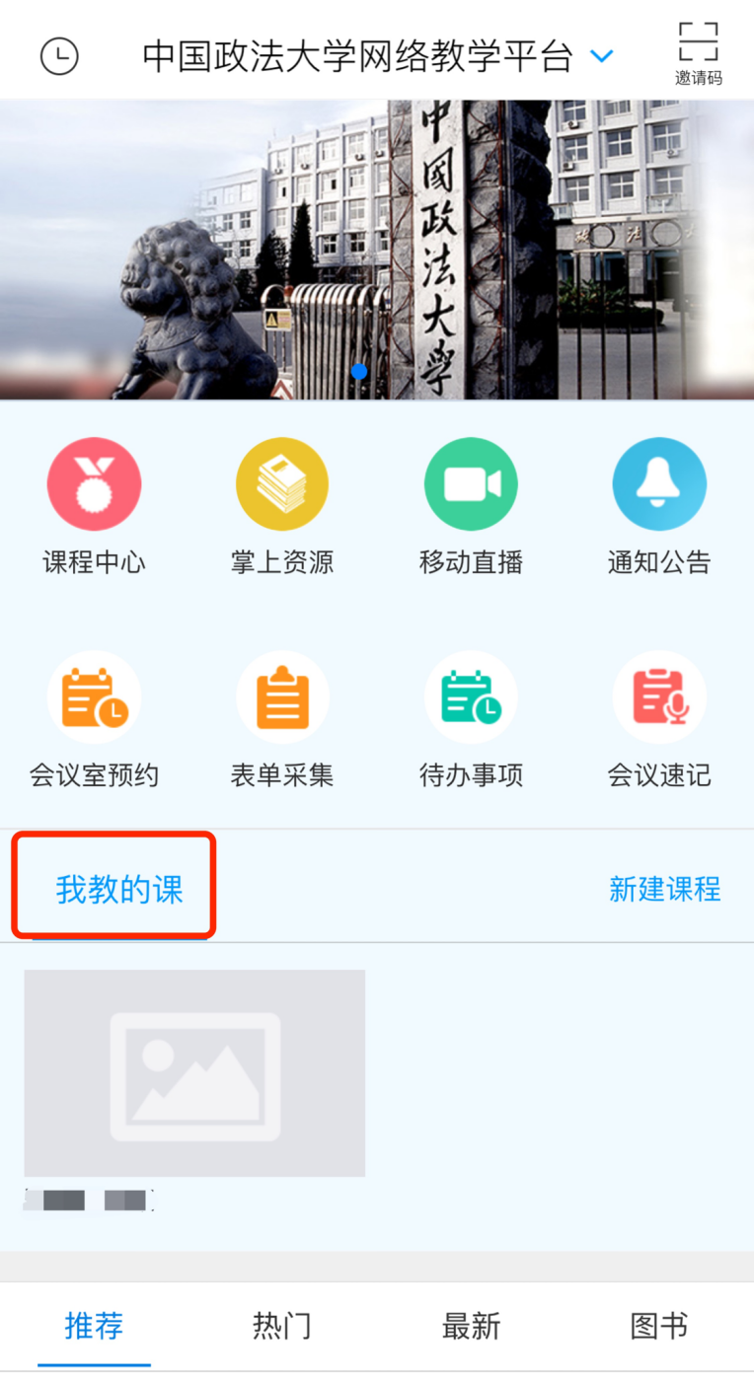

1.“学习通”APP查看班级选课名单、进行班级管理
进入课程界面后点击班级右侧的二维码图标——“班级管理”
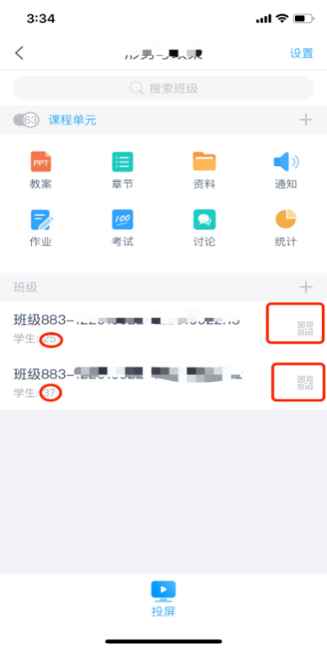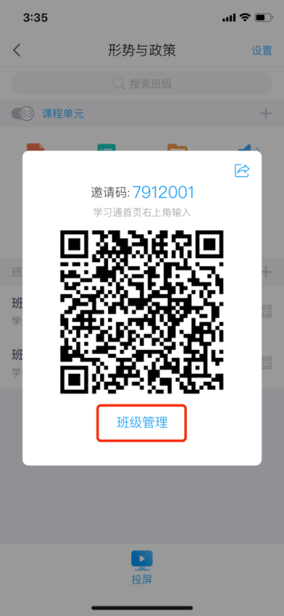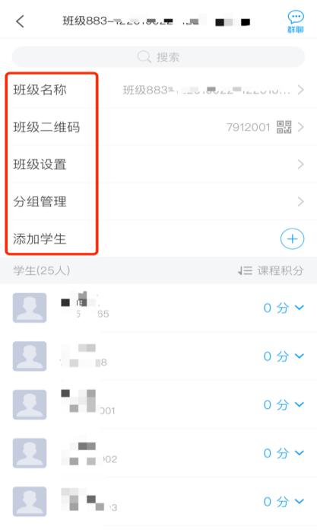
点击“班级管理”可以进行班级名称等的编辑、设置，也可查看班级学生的积分情况。

2.“学习通”APP上传PPT教案
进入课程界面后点击“教案”——右上角“+”进行添加。
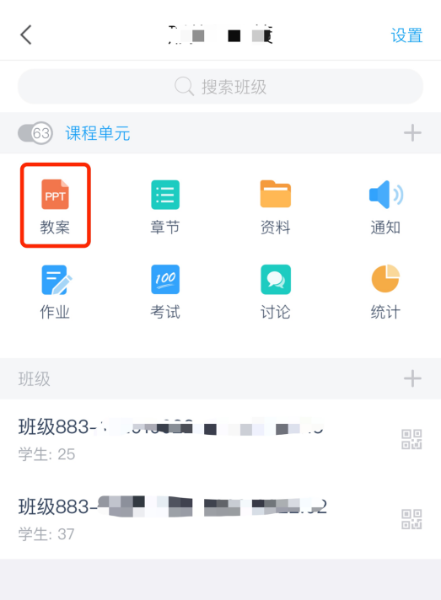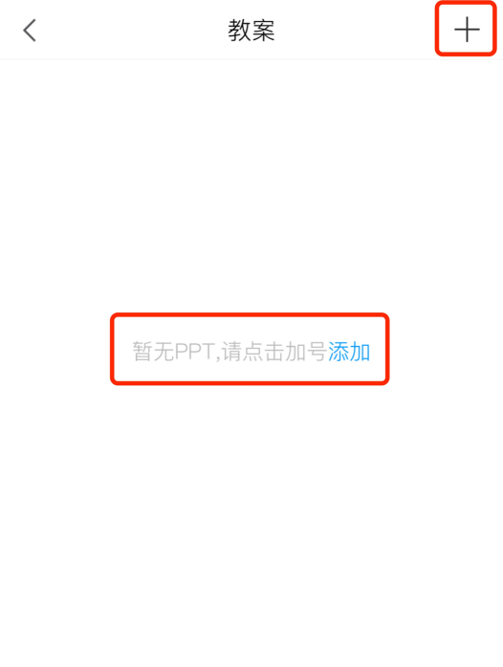
通过“学习通”APP上传PPT课件可通过三种方式：
- 从云盘选择
- 电脑上传
- 教学资源库
选择“电脑上传”时，老师按照系统提示的内容在PC端浏览器输入“yun.chaoxing.com”，输入显示的四位数（并非下图数字）上传码即可在电脑上完成ppt上传。
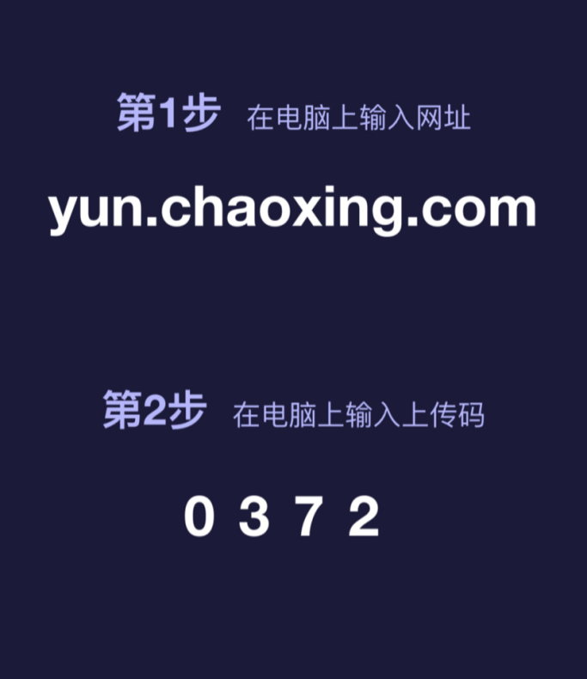

3.“学习通”APP给学生发布通知、课程资料等
进入课程界面后，点击“通知”——右上角“编辑图标”
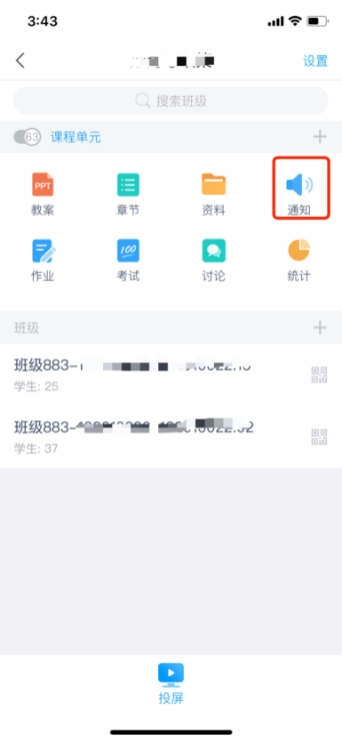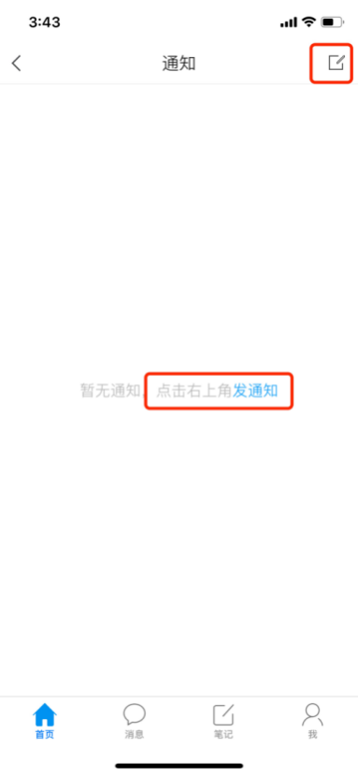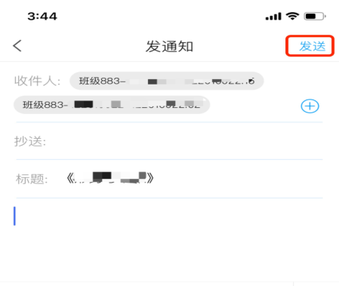
在通知界面进行“收件人”、“标题”、“通知内容”的编辑。编辑好后点击“发送”。学生即可收到老师发出的通知，老师也可在通知详情里查看通知的“已读”情况。
进入课程界面后，点击“资料”——右上角“+” —— “添加资料”
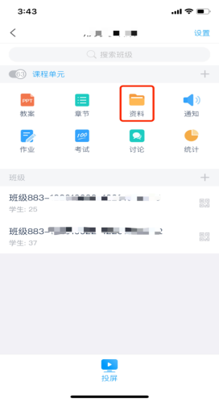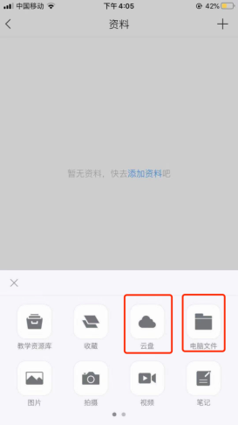

4.“学习通”APP依照章节、课时编辑课程内容供学生学习
进入课程界面后，点击“章节”， 点击右上角“+”可以“加同级单元”及“加子级章节”
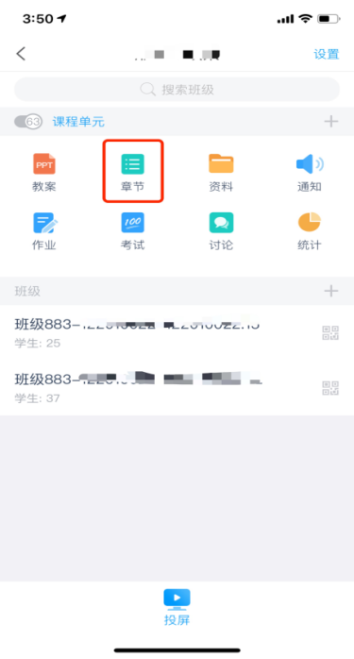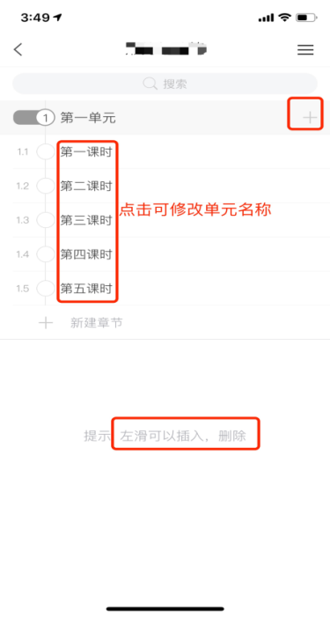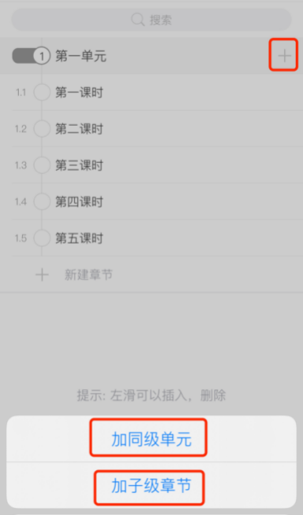
在任一课时左划可进行对该章节的设置、插入、删除。在“章节设置”中可以对该章节的开放情况、对那个班级可见等进行相关设置。
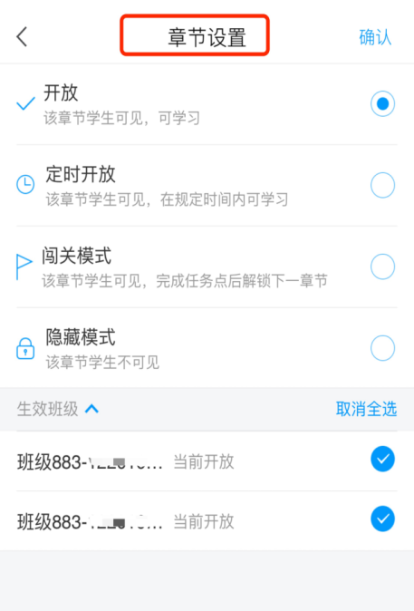

5.“学习通”APP组织学生在线讨论
进入课程界面后，点击“讨论”——右上角“编辑按钮”
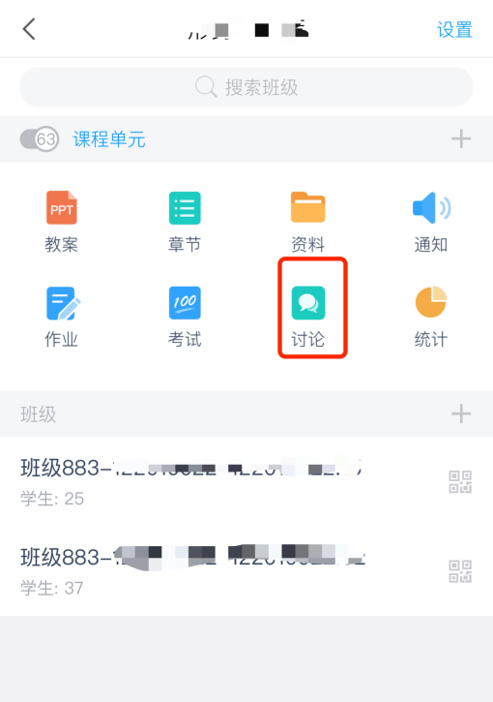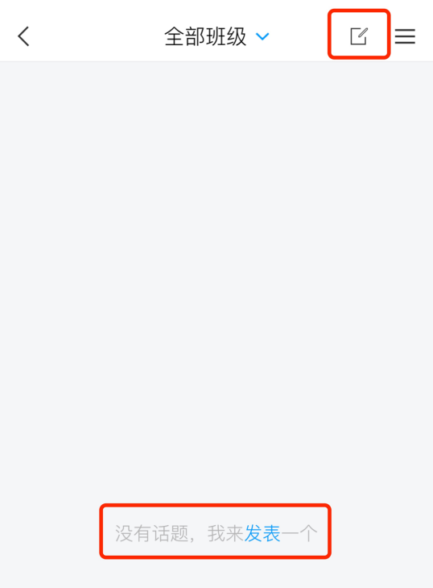

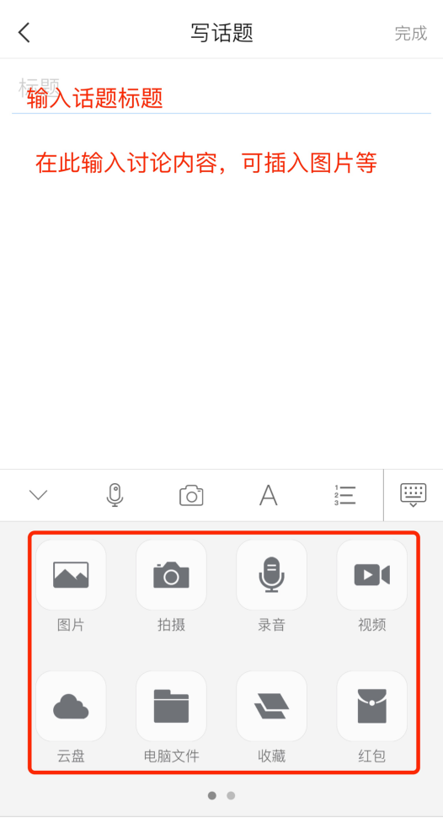

6.“学习通”APP布置作业
进入课程界面后，点击“作业”——右上角“+”
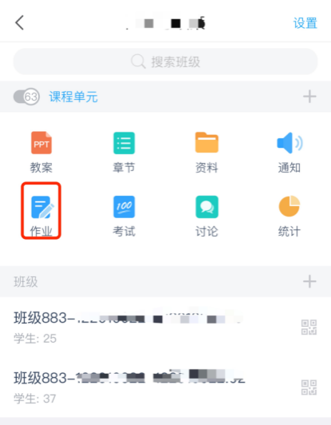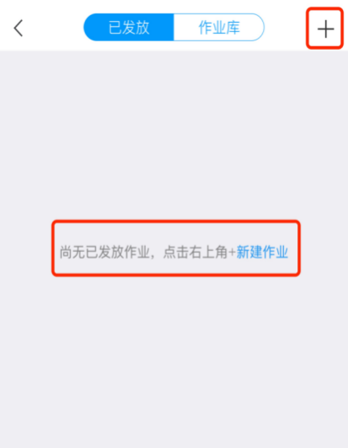

点击“评分机制”选择“百分制”或“自定义”给分方式

作业题型可选择：单选、多选、填空、判断、简答

（如果需要更多题型，请老师通过PC电脑端设置）

编辑过的题目会自动加入该课程的“题库”，在之后老师即可通过“题库”直接选择。
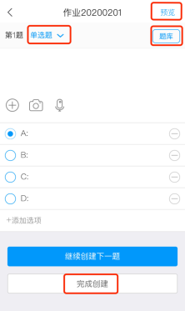

（三）直播授课
直播授课建议在学习通app中进行，操作简便；如教师追求更好的直播效果，亦可使用电脑PC端下载客户端进行直播。

1.APP直播授课
点击“我”选择“课程”进入到课程界面后点击想要直播的班级。进入班级后点击下方“+”——“直播”——输入直播标题、简介后点击“立即开始”。
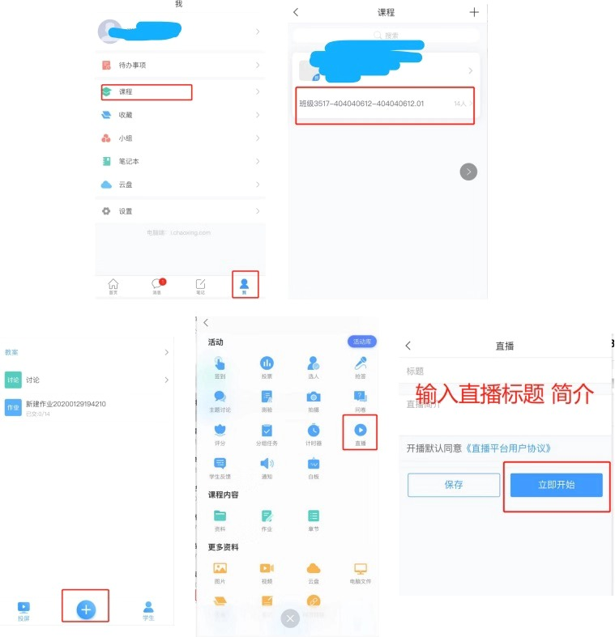
点击“开始直播”开始本次直播，在直播进行中，可以开启弹幕功能、切换摄像头、转发直播、还可以在下方发送表情、文字等内容。结束直播点击右上角“x”选择是否允许回看并结束本次直播。

2.电脑PC端直播授课

超星直播客户端直播可以给学生展示各种资料，老师镜头以及屏幕共享，屏幕共享时适合软件操作类课程，给学生演示如何进行电脑操作等。但同时，对环境及网络要求比较高，请各位老师依据情况选择应用。
第一步，电脑上下载安装超星直播的客户端，所需直播的电脑，需要有摄像头，方可进行直播互动，客户端下载链接如下：https://pan-yz.chaoxing.com/external/m/file/428674446403735552?appId=1000&name=%E8%B6%85%E6%98%9F%E7%9B%B4%E6%92%AD%E5%AE%A2%E6%88%B7%E7%AB%AF.exe
出现如下界面点击下载即可。
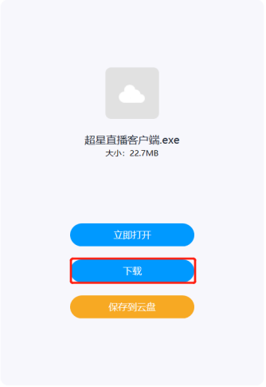
第二步，下载成功之后，根据提示进行安装。下载安装完成后，双击打开超星直播客户端，使用学习通 APP 扫码进行登录。
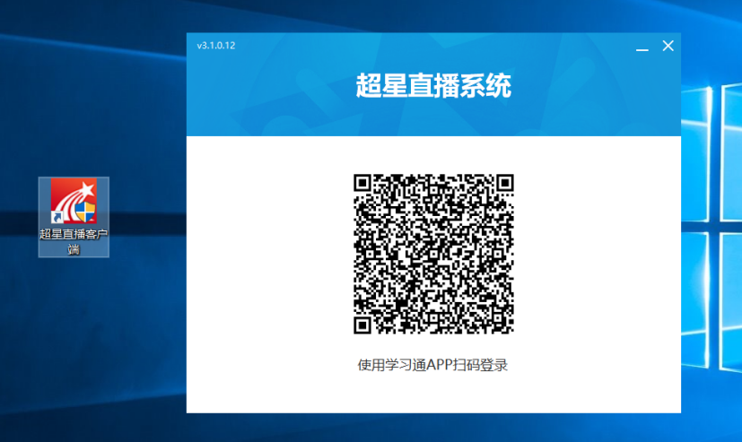
第三步，登录后，进入如下界面。默认的界面是“摄像头+文档”的直播形式。我们可以选择添加文档，进行直播互动。
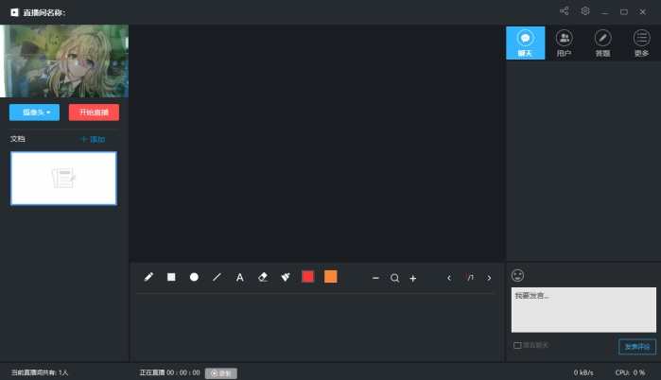
具体操作如下：
修改直播的标题及内容简介（确定好直播时间）
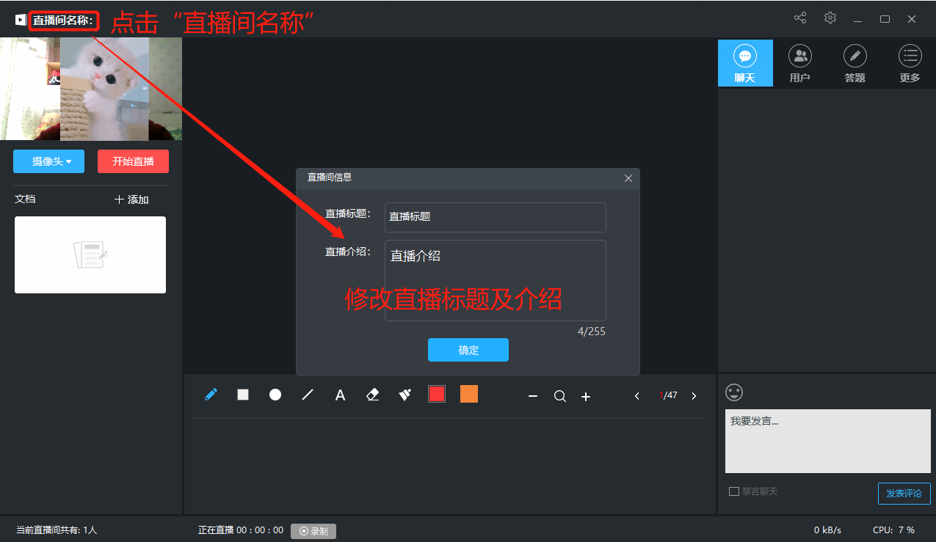
添加选择上传的文档（课件、图片、视频等）
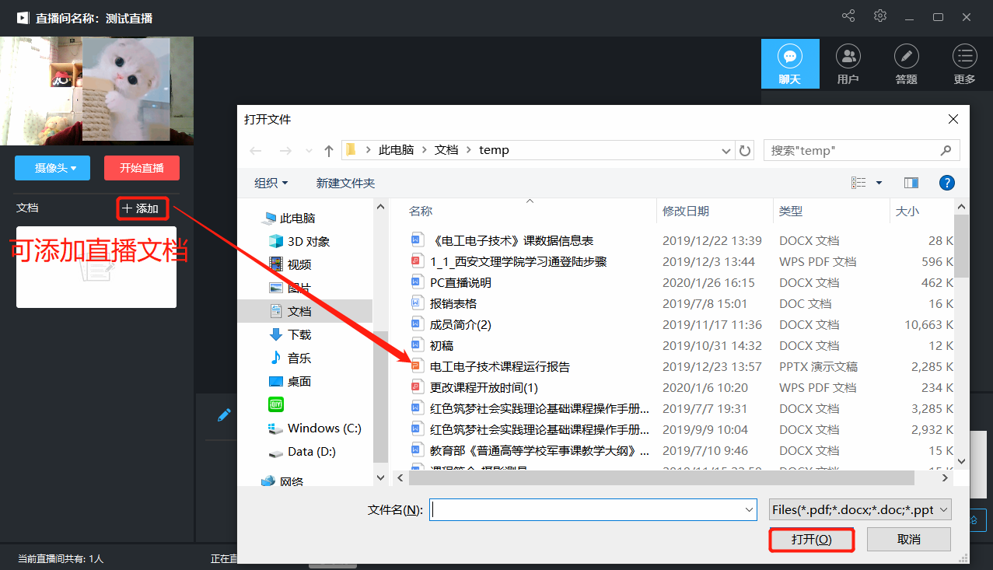
添加文档后，可选择左侧文档列切换文档；右侧列表的聊天答疑、答题等，可以在直播开始之后与学生实时互动。
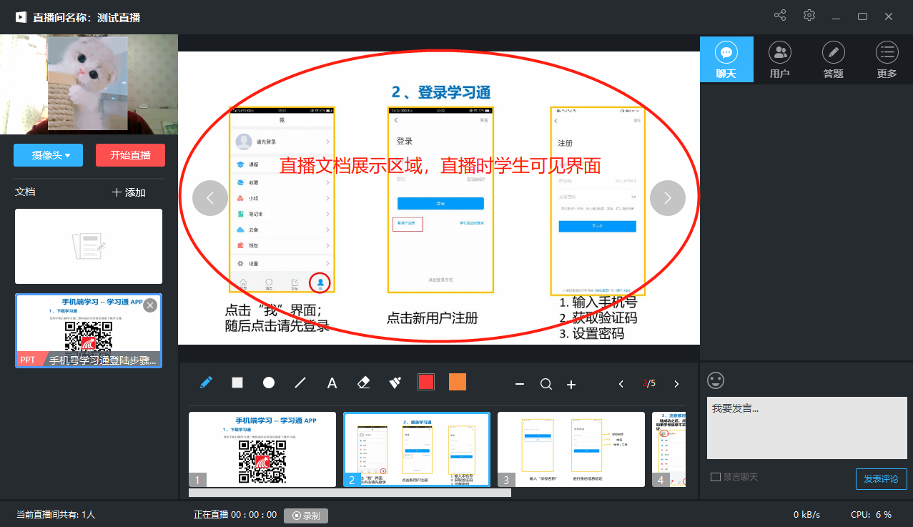

点击右上角的“分享”标志即可将直播邀请码、二维码及直播链接给学生（告知学生直播时间）。
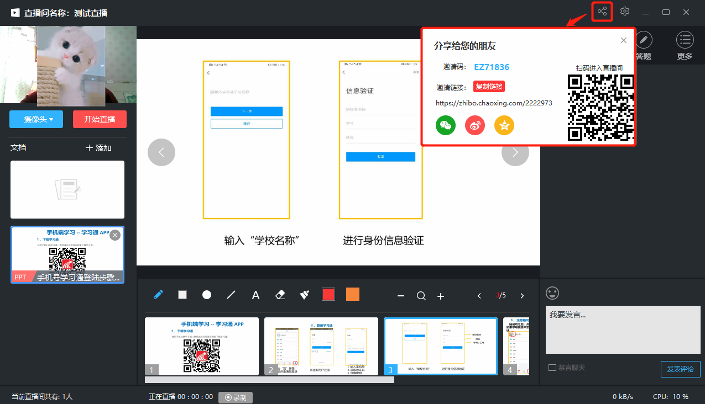
将直播方式分享给学生后，按照预定的时间选择“开始直播”，随后点击“创建直播“即可开始直播。
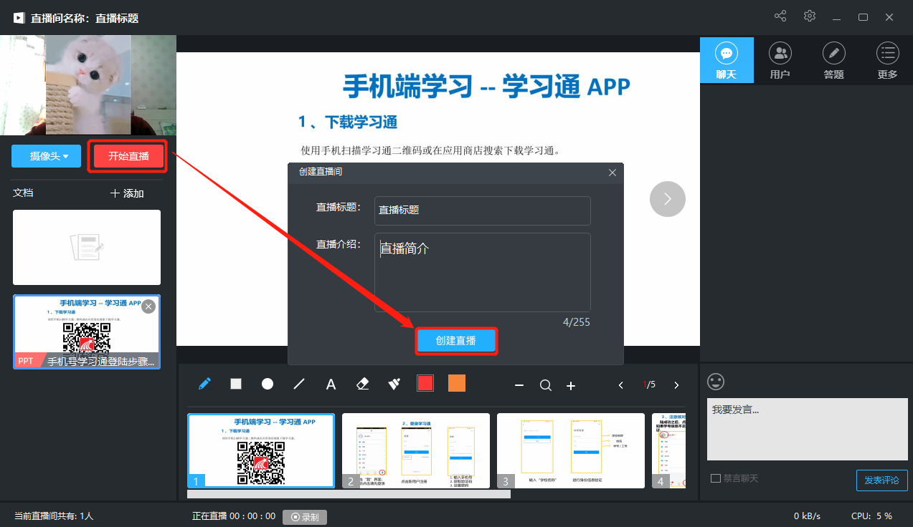

直播过程中可通过红色区域进行PPT实时板书及翻页等，黄色区域可供师生进行聊天答疑、答题等互动操作。
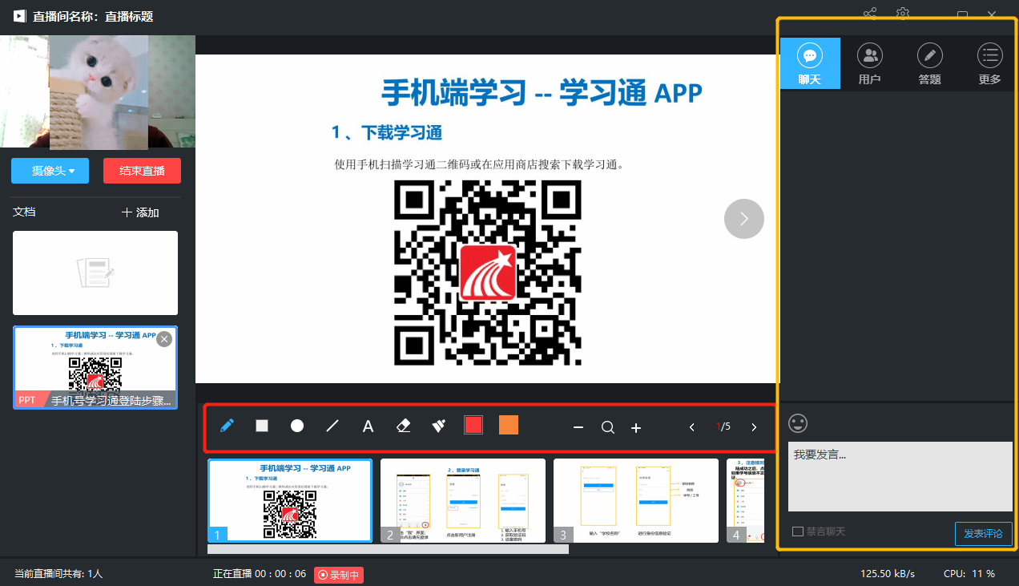
当直播结束点击“结束直播”即可，可选择是否允许回看。
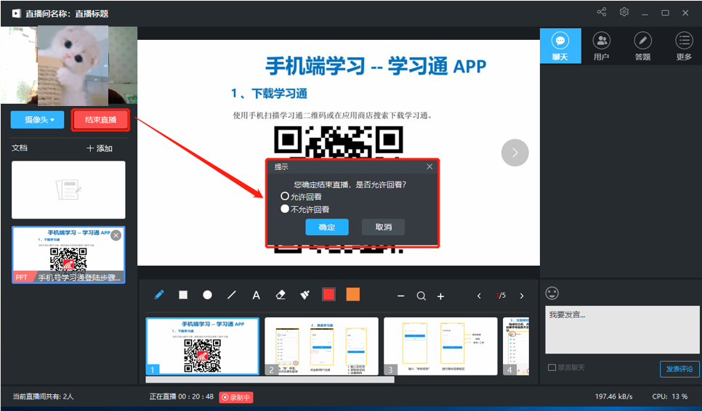

整个过程中学生看到的直播界面如下图所示：
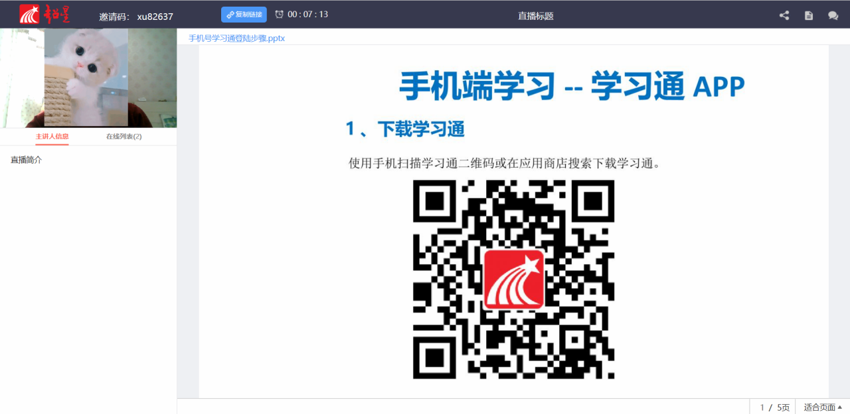
除了“摄像头+文档”的直播形式外，还可以通过屏幕共享的方式，共享您的电脑屏幕进行直播（学生只能看到电脑屏幕，看不到教师）。
点击左侧列表“摄像头”，随后选择您需要共享的方式：摄像头、图片、视频文件、屏幕共享即可。
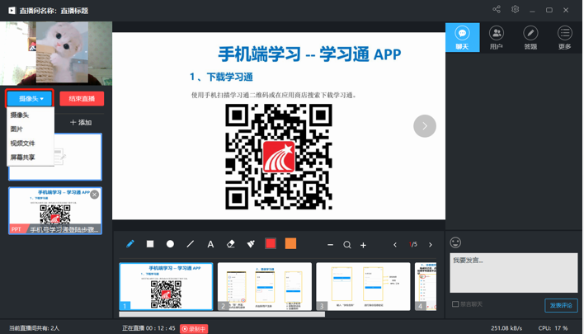

（四）移动端APP录制速课
老师可使用APP“录制速课”功能快速制作“微课”，采用“PPT+录音”的方式，将授课内容与教案结合录制成为速课，添加在章节或者直接转发给学生进行线上学习。
第一步，在最下方“我”标签栏中，将PPT上传至云盘
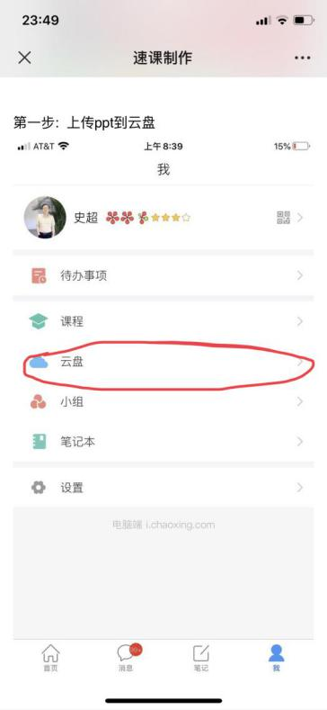
第二步，直接打开要使用的PPT,点击“上课”按钮
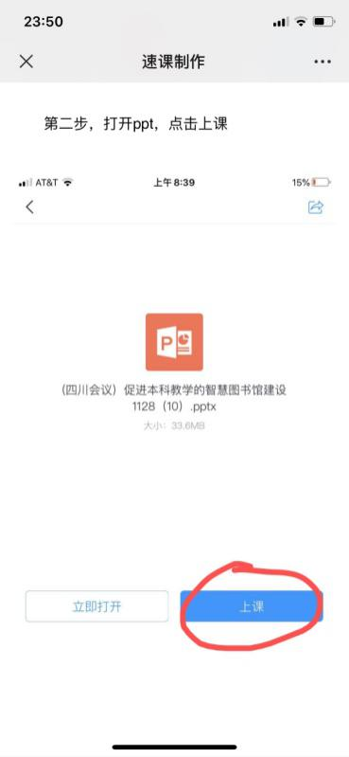
第三步，点击页面最下方右侧“更多”，开启录制速课按钮，速课录制开始。
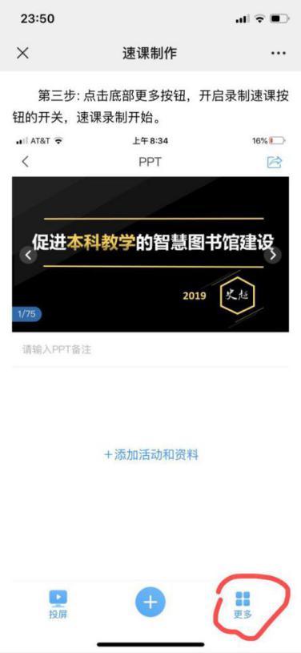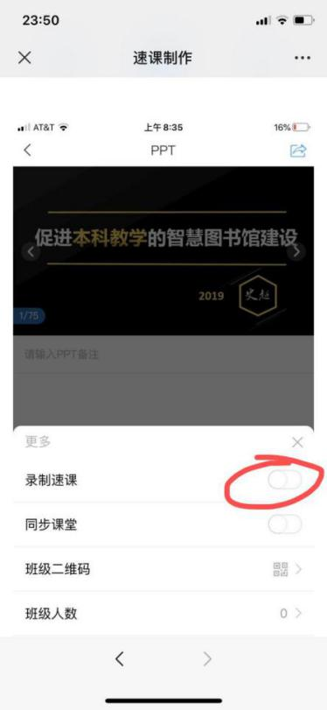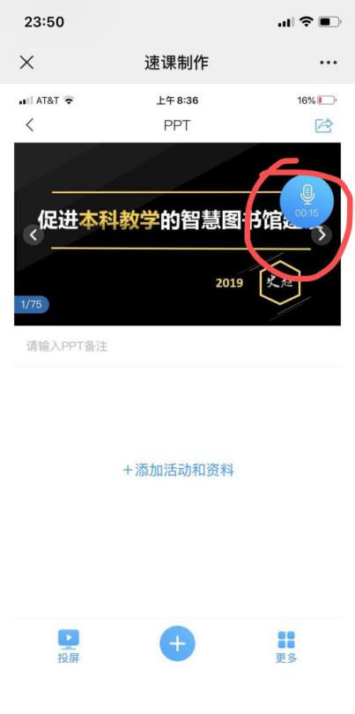
PPT中浮现的蓝色话筒图标为正在录音标识及录音时间显示，教师可以同步点击屏幕左右两边箭头进行PPT翻页。录制完成后点击蓝色话筒图标即可。
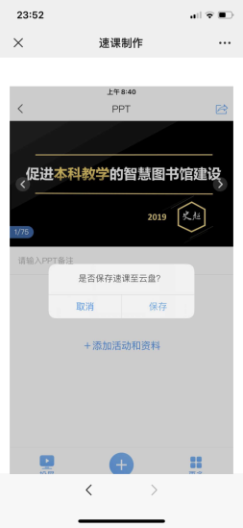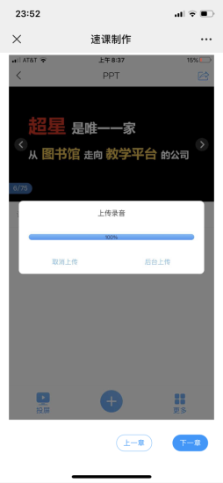
第四步，按照系统提示保存至云盘，系统会自动显示上传录音。上传完成后新录制的“微课”在个人云盘中，教师可使用以上介绍的几种方式发送给学生学习。

四、统计管理

（一）PC端统计管理
在PC端，点击右上角导航栏中的“统计”进入到统计界面，能看到整个课堂教学活动的数据分析，教师可任意选择进行查看分析。这项功能方便教师及时掌握学情，观测学习效果，以便进一步优化课程，并据此给出平时成绩等。
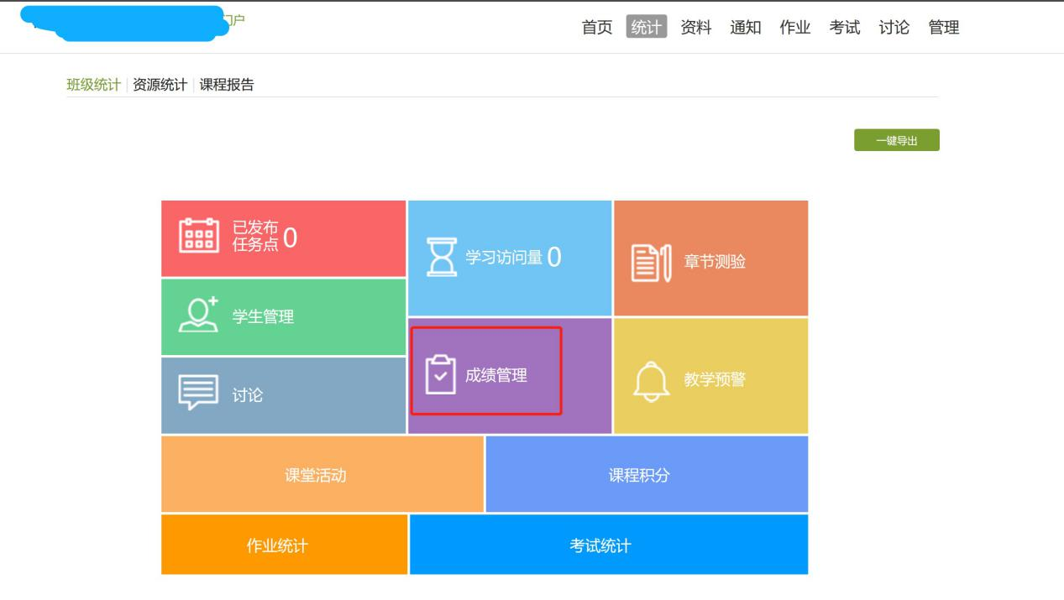

（二）“学习通”APP统计管理
APP端统计管理功能同PC端，教师进入我教的课程点击某个课程进入要了解的课程，在屏幕上方菜单栏点击“统计”，进行学情了解。
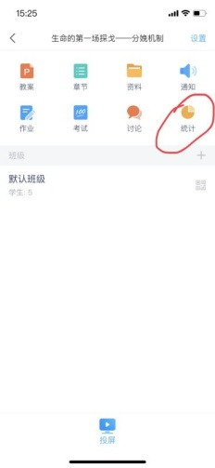
五、咨询服务
各位教师在使用“学习通”教学期间，遇到任何技术问题，可随时在法大学习通交流群咨询（微信群二维码方式由学校教务处后续通知）；亦可拨打专属客服电话，联系人，韩敏：13683116215。

